**资料订购回执单**

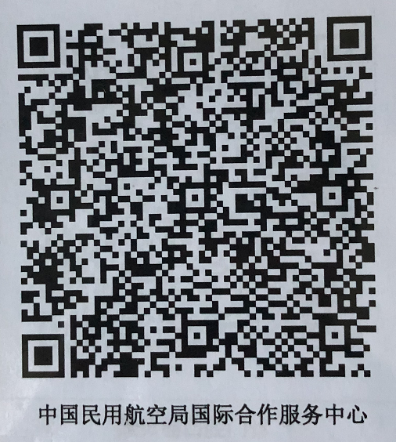通信地址： 北京市东城区银河SOHO D座51209室

开户银行： 工商银行北京东四支行

户 名： 中国民用航空局国际合作服务中心

账 号： 0200 0041 0901 4481 156

联 系 人： 王润清、白娜

邮 箱： runqing_wang@icscc.org.cn

可通过上方二维码支付，请在支付完成后联系我中心进行确认。

na_bai@icscc.org.cn

联系电话： 010-5829 7385

定 价： 全球航空业SAF研发应用进展报告（2021-2022），200元/本

|  |  |  |  |
| --- | --- | --- | --- |
| **订购单位**  **（发票抬头）** |  | | |
| **详细地址** |  | | |
| **单价** | 200 | **订购数量（套）** |  |
| **部门** |  | **联系人** |  |
| **座机** |  | **手机号码** |  |
| **合计(大写)** | ￥ 零 仟 贰 百 零 拾 零 元整 | | |
| **备注** | 请开增值税 （纸质普票/电子普票/专票），开票信息如下：  发票抬头：  税号：  地址：  电话：  开户行：  账号：  开票邮箱（如选择“电子普票”，请填写此行）： | | |